2020-LT-01-deu Hüpfendes Känguru
6yo–8yo:  – | 8yo–10yo:  – | 10yo–12yo:  – | 12yo–14yo:  – | 14yo–16yo:  – | 16yo–19yo:  hard
Answer Type: Dropdown-Select
Categories (click to choose):  ☑ algorithms and programming  ☐ data structures and representations |  |  | ☑ computer processes and hardware  ☐ communication and networking  ☐ interactions, systems and society

Body
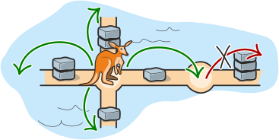
Ein Känguru hüpft nach Hause . Es kann nur dem Weg entlang hüpfen und erreicht die nächste Kreuzung in einem grossen Sprung. Bei einer Kreuzung hüpft es entweder nach rechts, links, oben oder unten. Über einen Stapel mit 3 Steinen kann es nicht hüpfen.
Das Känguru möchte auf dem kürzesten Weg nach Hause kommen.
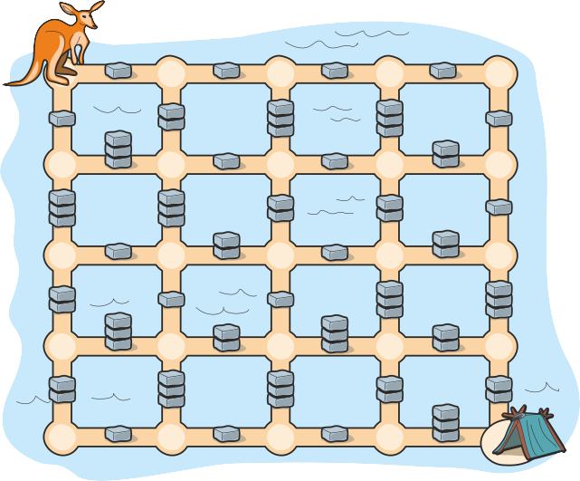

Question / Challenge
Wie viele Sprünge muss das Känguru machen, um auf dem kürzesten Weg nach Hause zu kommen?

Answer Options / Interactivity Description
Drop-down select with the following options: 10 Sprünge, 11 Sprünge, 12 Sprünge, 13 Sprünge, 14 Sprünge, 15 Sprünge, 16 Sprünge, 17 Sprünge, 18 Sprünge, 19 Sprünge, 20 Sprünge

Answer Explanation
Die richtige Antwort ist 14 Sprünge:
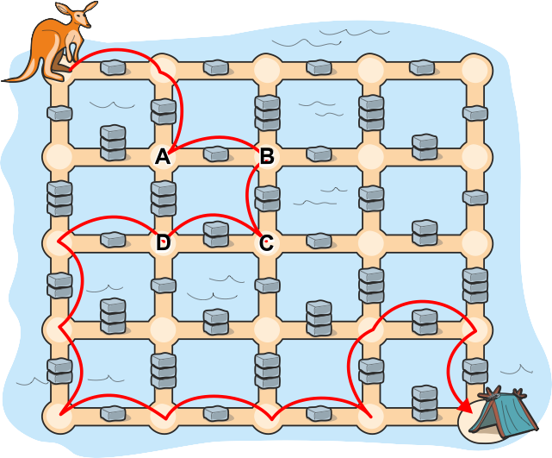
Am einfachsten ist es, mit der Suche von hinten zu beginnen. Man sieht schnell, dass es vom Ziel her sehr lange nur einen möglichen Weg gibt, nämlich 9 Sprünge bis zum Punkt D. Jetzt muss man nur noch den kürzesten Weg vom Start zum Punkt Punkt D finden. Mit zwei Schritten gelangt das Känguru zum Punkt A, einem Nachbarpunkt von Punkt D. Direkt kann es jedoch nicht von A nach D hüpfen, da dazwischen ein Stapel mit 3 Steinen liegt. Der kürzeste Umweg von A nach D geht über B und C, dazu braucht es 3 Sprünge. Insgesamt braucht das Känguru so 2 + 3 + 9 = 14 Sprünge und alle anderen Wege sind länger.

It’s Informatics
Um irgendeinen Weg zu finden, kann man wie folgt vorgehen: Man geht Schritt für Schritt einem beliebigen Weg entlang. Sobald man in eine Sackgasse gelangt, bei der alle Richtungen entweder versperrt sind oder zu einem bereits besuchten Punkt des Weges führen, geht man so lange den abgelaufenen Weg zurück, bis es eine alternative Richtungswahl gibt, und probiert es dann damit weiter.
Dieser Lösungsansatz ist in der Informatik als backtracking (Englisch für Zurückgehen) bekannt. Er wird in der Informatik vielseitig in verschiedenen Algorithmen eingesetzt. Er kann benutzt werden, um Lösungen von Puzzlespielen, Sudokus oder anderen kombinatorischen Optimierungsproblemen zu finden.
Die Aufgabe zeigt, dass es manchmal effizienter ist, von hinten nach einer Lösung zu suchen. Man spricht dann von einer Rückwärtssuche. Im vorliegenden Fall braucht es dadurch weniger Backtracking, weil es am Ende gar keine Optionen mehr gibt. Man kann nicht allgemein sagen, ob eine Vorwärtssuche oder Rückwärtssuche besser ist, es hängt vom konkreten Problem ab.

Keywords and Websites
Backtracking
https://de.wikipedia.org/wiki/Backtracking

Wording and Phrases
Sprung: Eine Bewegung vom Känguru von Kreuzungspunkt zu Kreuzungspunkt. Sprünge können nur Horizontal und Vertikal ausgeführt werden.
Weg:

Comments
By: Pieter Waker (svn: waker) on 2020-04-24 Non-assigned review Rating as is: 4/6 Potential: 5/6 // It's informatics section: Great as it is now // A new angle for the "find your way in a maze" problem. // A kangaroo jumps home. She can jump only along the path, only vertically or horizontally and only if there are not more than two bricks in the way. // The kangaroo wants to be home as quickly as possible. // Question / Challenge
How many jumps does the kangaroo need to make?
===========================
Ref. WG8 Comments entered by Karima Sayah lasmars@yahoo.fr, (20/05/20):
The group had collectively had the following points about this task:
- This is not a new idea, but the graphic is nice; I would clarify “horizontaly, verticaly”
- Clear and easy to understand.
- May consider ‘medium’ for 10-12yrs and easy for 12-14 yrs.
- The picture is vivid
========================
pre-D-A-CH-HU comments
Christian Datzko: define what is counted as a “jump” // AE: show why this is the best solution.// maybe add more to the II than “just” backtracking.
Susanne Datzko: Schwierigkeit ist vorallem das zählen und im Kopf behalten der Wege. Müsste interaktiv sein
Wolfgang Pohl: Why 1,2,3 bricks when it’s just binary (blocked or not)?
========================================
Michael Barot (michael.barot@kanti.sh.ch, 2020-07-09): Translated into German
Susanne Datzko, susanne.datzko@inf.ethz.ch, 2020-08-23:
- Graphiken kompatibel gemacht
- Zusätzliche Graphik mit Erläuterung der Sprünge hinzugefügt, ein intext-Bild vom «Zuhause» erstellt.
- Taskbody stark vereinfacht und versucht eine Definition für Sprung hinzufügen.
- Metadaten aufgeräumt, Verzeichnis aufgeräumt.
- Antworttyp von open integer zu multiple dropdown geändert, da dies einfach zu bedienen ist und das System besser damit umgehen kann.
Fabian Frei, fabian.frei@inf.ethz.ch, 2020-08-26:
- Lösung und «Das ist Informatik» überarbeitet. (Gab mehrere unsaubere/falsche Formulierungen.)

Graphics and Other Files
2020-LT-01-deu.odt This file.
2020-LT-01_taskbody[1-3][-compatible].svg, 2020-LT-01_explanation[-compatible].svg: Vaidotas Kinčius, vaidotas.kincius@bebras.lt modified by Susanne Datzko

Authors
Valentina Dagienė, valentina.dagiene@mif.vu.lt, Lithuania
Tolmantas Dagys, tolmantas.dagys@gmail.com, Lithuania
Vaidotas Kinčius, vaidotas.kincius@bebras.lt, Lithuania

Contributors
Michael Barot, michael.barot@kanti.sh.ch, Switzerland
Susanne Datzko, susanne.datzko@inf.ethz.ch, Switzerland
Fabian Frei, fabian.frei@inf.ethz.ch, Switzerland

Graphics
Vaidotas Kinčius, vaidotas.kincius@bebras.lt, Lithuania
Susanne Datzko, susanne.datzko@inf.ethz.ch, Switzerland

License

Copyright © 2020 Bebras – International Challenge on Informatics and Computational Thinking. This work is licensed under a Creative Commons Attribution-ShareAlike 4.0 International License. https://creativecommons.org/licenses/by-sa/4.0/.

